Primo RPA 1.24.2

Настройка машины для Робота

на Windows 2016 Server

Руководство системного администратора

Оглавление

Введение 3

Требования к персоналу 5

Файлы из комплекта поставки Оркестратора 6

Аппаратные требования 7

Установка агента оркестратора и настройка машины робота из инсталлятора 8

Приложение. Установка агента оркестратора и настройка машины робота без инсталлятора 14

1. Установка PowerShell Core 14

2. Установка агента Оркестратора 14

3. Настройка брандмауэра Windows 17

4. Проверка настройки машины Робота 17

5. Удержание RDP-сессий 19

5.1. Удержание одной RDP-сессии в консоли 19

5.2. Удержание многих RDP-сессий за счет внешних RDP-подключений (используется дополнительный сервис) 21

6. Настройка машины Робота из скрипта 27

# Введение

Компоненты Оркестратора (выборочно[1]) и их связи и с Роботами/Машиной робота приведены на схеме (рисунок 1):



Рисунок 1 – Компоненты Оркестратора и Роботы

Агент – self-hosted веб-приложение. Агент выполнен как .NET Core 3.1-приложение. Агент используется для развертывания и управления Роботом на машине Робота.

Робот – приложение, которое посредством Оркестратора развертывается на специальным образом настроенной машине (машине Робота) и выполняет RPA-проект, который формируется заранее в Студии[2].

На одной машине может работать несколько Роботов. Все машины Роботов должны быть настроены одинаково (версии Windows могут отличаться) и на каждой машине Робота должен быть развернут Агент.

Машин Роботов может быть много.

Порты, указанные выше (рисунок 1), далее используются при настройке конфигурационных файлов компонентов Агента, машин Роботов и открытия портов на файерволе Windows (в том числе аппаратном в сети организации).

Должно быть разрешено управление машиной робота по RDP.

Для настройки машины Робота нужна (желательно[3]) чистая машина с   
Windows Server 2016 Standard x64 (обязательно с последними обновлениями). И на неё должна быть скопирована папка с комплектом поставки (см. ниже «Комплект поставки»). Это может быть любая папка, для определенности, пусть будет папка C:\Install (в скрипте PrimoWorker.ps1 прописана именно эта папка).

Для выполнения команд и скриптов cmd и PowerShell должны запускаться из-под Администратора.

Для настройки машины Робота требуется выполнить шаги разделов 1 – 6 настоящего руководства или произвести автоматическую настройку из PowerShell-скрипта (см. «Автоматическая настройка машины Робота»).

# Требования к персоналу

Документ предназначен для системных администраторов, имеющих навыки:

1. Обязательно – уверенный пользователь ОС Windows:
   1. Владеть Проводником Windows для перемещения по папкам и файлам.
   2. Создавать и редактировать текстовые файлы.
   3. Копировать файлы, копировать текст из файлов, сохранять файлы.
2. Обязательно – опыт администрирования ОС Windows:
   1. Уметь запускать программы из-под Администратора.
   2. Иметь опыт работы в cmd.
   3. Иметь опыт работы в PowerSchell.

# Файлы из комплекта поставки Оркестратора

Для настройки машины робота потребуются следующие файлы из комплекта поставки Оркестратора (таблица 1):

Таблица 1 – Файлы из комплекта поставки Оркестратора, требуемые для настройки машины Робота

|  |  |  |  |
| --- | --- | --- | --- |
| №  п/п | Наименование файла | Описание | Примечание |
|  | AgentInstaller.zip | Инсталлятор для машины робота | Должен использоваться как основной инструмент настройки машины робота |
|  | Agent.zip | Дистрибутив Агента | Для настройки машины робота без инсталлятора |
|  | PowerShell-7.1.3-win-x64.msi | Установщик PowerShell |
|  | ChromeStandaloneSetup64.exe | Установщик браузера Chrome |
|  | PrimoWorker.ps1 | PowerSchell-скрипт для настройки машины Робота |
|  | restore_console.bat | Скрипт перевода RDP-сессии в консоль |
|  | RDP-Disconnector.xml | Windows Task, запускающий restore_console.bat |
|  | PasswordEncriptor.zip | Программа шифрования паролей для конфигурационных файлов агента |  |

Остальное ПО должно быть предустановлено в Windows.

# Аппаратные требования

Для машины Робота требуется рабочая станция под управлением Windows Server 2016 Standard x64 (таблица 2):

Таблица 2 – Аппаратные требования

|  |  |  |
| --- | --- | --- |
| №  п/п | Параметр | Требование |
|  | CPU | 8 ядер |
|  | RAM | 8 Гб |
|  | HDD | 250 Гб (OS + Data) |

Аппаратные требования зависят от количества одновременно работающих роботов и задач, которые выполняют роботы. Рекомендуется по 1 ядру CPU на каждого робота.

# Установка агента оркестратора и настройка машины робота из инсталлятора

Используется инсталлятор AgentInstaller.zip из комплекта поставки. Оркестратор должен быть предварительно развернут и настроен.

Инсталлятор (AgentInstaller.zip) требуется распаковать в папку C:\Install\AgentInstaller и запустить файл LTools.Orchestrator.AgentInstaller.exe (рисунок 2):

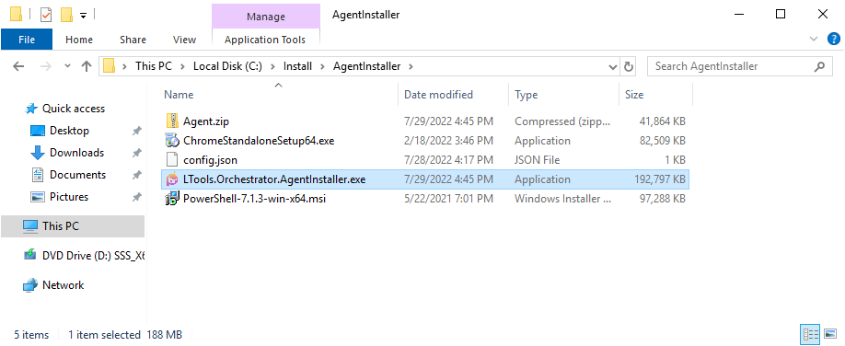

Рисунок 2 – Инсталлятор LTools.Orchestrator.AgentInstaller.exe в папке C:\Install\AgentInstaller

Откроется окно инсталлятора на вкладке «Агент». Здесь нужно сначала заполнить поле «URL оркестратора» и нажать кнопку «Проверить» (рисунок 3):

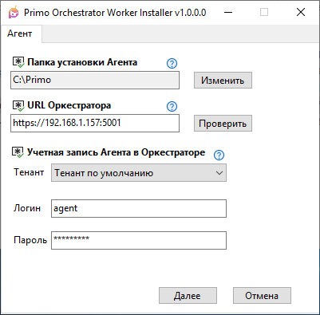

Рисунок 3 – Вкладка «Агент» инсталлятора

Если URL оркестратора введен верно и Оркестратор доступен, появится окно подтверждения (рисунок 4):

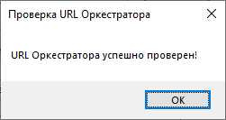

Рисунок 4 – Окно подтверждения URL оркестратора

Далее можно выбрать тенант и ввести учетные данные Агента, с которыми он будет авторизоваться в Оркестраторе. Для тенанта по умолчанию может использоваться встроенная учетная запись agent[4]. Для другого тенанта должна использоваться учетная запись этого тенанта с ролью Agent.

Теперь по кнопке «Далее» нужно перейти на следующую вкладку инсталлятора «Регистрация в Оркестраторе» (рисунок 5):

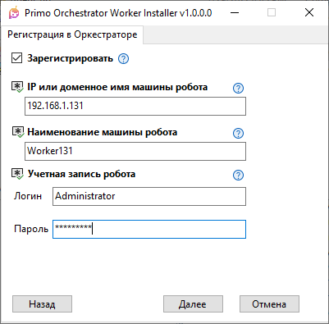

Рисунок 5 – Вкладка «Регистрация в Оркестраторе» инсталлятора

На вкладке «Регистрация в Оркестраторе» нужно заполнить поля «IP или доменное имя машины робота», «Наименование машины робота» и ввести данные учетной записи робота – под этой учетной записью будут запускаться роботы, не обязательно административная учетная запись.

По кнопке «Далее» будет предложено авторизоваться в Оркестраторе для выполнения автоматической регистрации машины робота (рисунок 6):

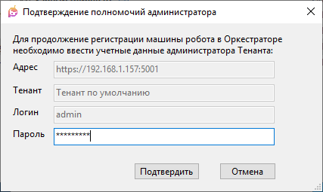

Рисунок 6 – Форма регистрации в Оркестраторе

После этого по кнопке «Далее» откроется вкладка «Удержание RDP» инсталлятора   
(рисунок 7):

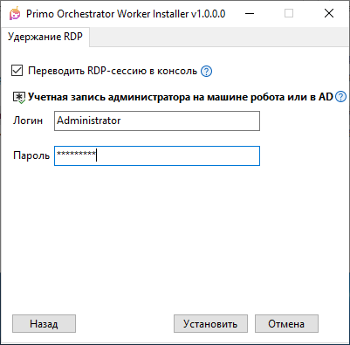

Рисунок 7 – Вкладка «Удержание RDP» инсталлятора

На этой вкладке нужно ввести учетные данные пользователя с правами администратора на машине робота. От этой учетной записи далее будут выполнены все системные операции по настройке машины робота и установке нужных конпонентов.

Удержание RDP здесь осуществляется только для одной RDP-сессии за счет перевода её в консоль. Если требуется удержание многих RDP-сессий, RDP-пользователи должны быть настроены отдельно после регистрации машины робота в Оркестраторе. К машине робота должны быть разрешены RDP-подключения (рисунок 33), должны быть настроены параметры подключения (рисунок 34), открыт порт для RDP[5].

По кнопке «Установить» запустится процесс установки и автоматической регистрации машины робота в Оркестраторе (рисунок 8):

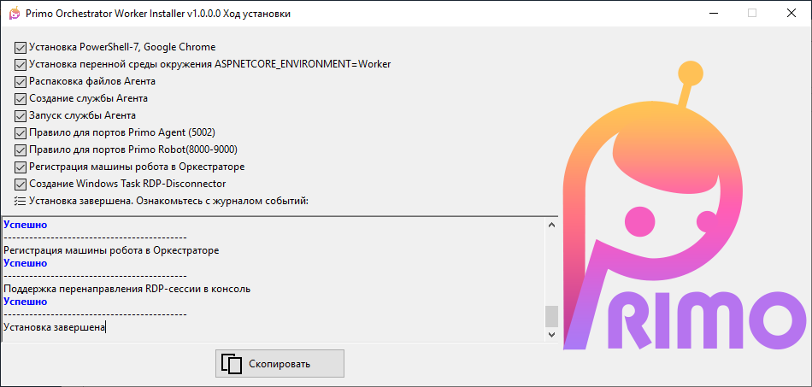

Рисунок 8 – Окно с ходом установки

Зарегистрированная машина робота отобразится в UI Оркестратора (рисунок 9):

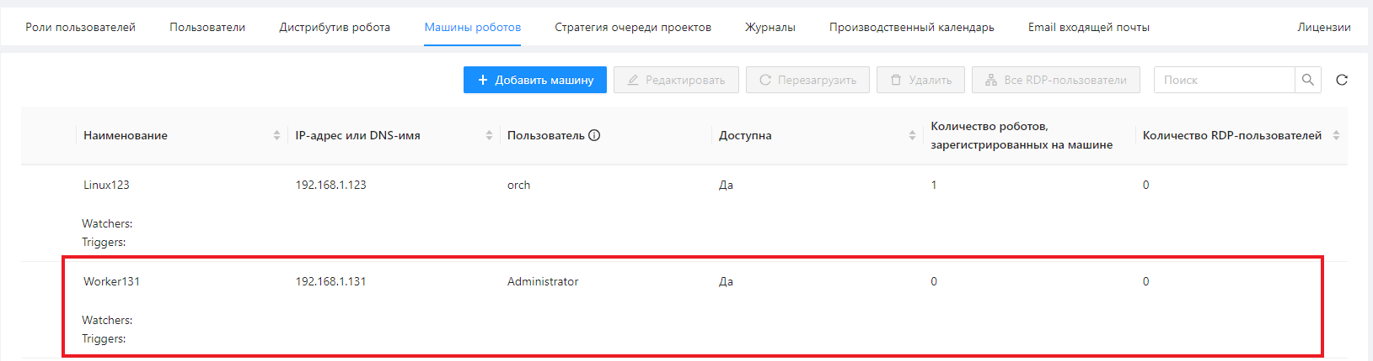

Рисунок 9 – Отображение зарегистрированной машины робота в UI Оркестратора

Далее можно через UI оркестратора добавить RDP-пользователей для поддержки многих RDP-сессий. Сами пользователи при этом должны быть уже (локальные или доменные).

Если регистрация машины робота не пройдет, машину робота можно позже зарегистрировать через UI оркестратора (рисунок 10):

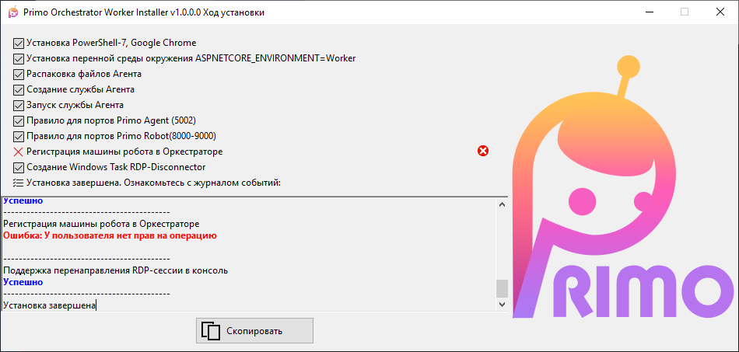

Рисунок 10 – Не прошла регистрация машины робота в Оркестраторе

Среди запущенных служб появится служба Primo.Orchestrator.Agent (рисунок 11):

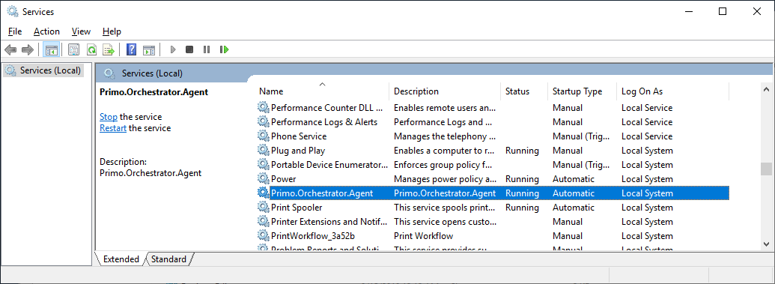

Рисунок 11 – Запущенная служба Primo.Orchestrator.Agent

Среди заданий Windows появится задание RDP-Disconnector (рисунок 12):

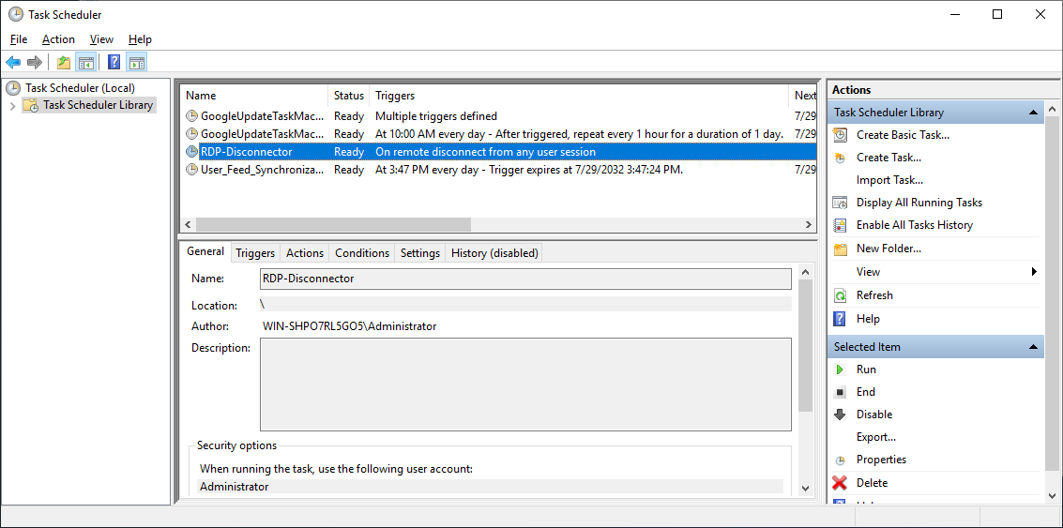

Рисунок 12 – Задание RDP-Disconnector

На диске C:\ в корне появится файл restore_console.bat, который будет запускаться по заданию RDP-Disconnector (рисунок 13):

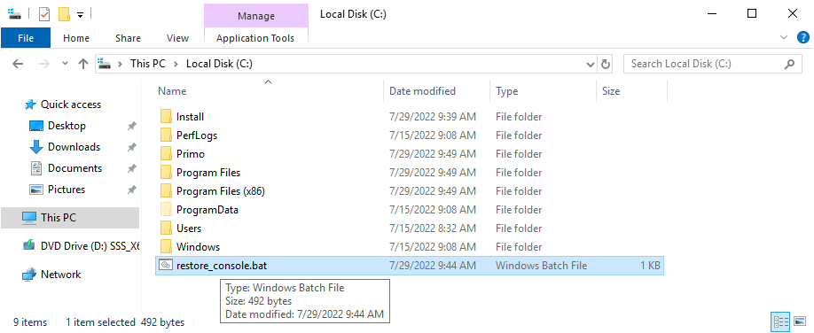

Рисунок 13 – Файл C:\restore_console.bat

# Приложение. Установка агента оркестратора и настройка машины робота без инсталлятора

Данный раздел предназначен для тонкой настройки машины робота. Может использоваться опытными пользователями.

## 1. Установка PowerShell Core

Производим установку в соответствии с инструкцией «Руководство по установке PowerShell-7.1.3 под Windows.docx» из комплекта поставки

## 2. Установка агента Оркестратора

Создаем переменную окружения из PowerShell:

> [System.Environment]::SetEnvironmentVariable('ASPNETCORE_ENVIRONMENT', 'ProdWin', [System.EnvironmentVariableTarget]::Machine)

Проверить настройку переменных можно через System Properties/Advanced (рисунок 14) Environment Variables (рисунок 15):

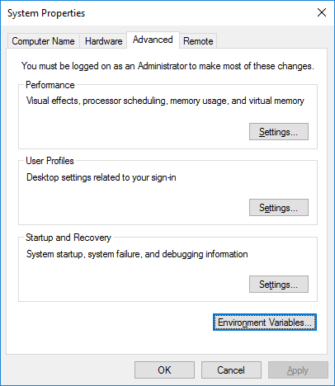

Рисунок 14 – System Properties/Advanced

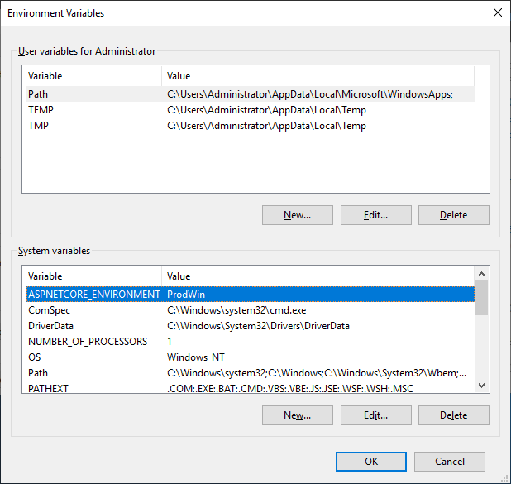

Рисунок 15 – Environment Variables

Копируем файлы из дистрибутива Агента через PowerShell:

>$InstallPath = "C:\Install"

>Expand-Archive -LiteralPath "$InstallPath\Agent.zip" -DestinationPath 'C:\Primo\Agent'

Проверяем, что файлы скопировались в папку C:\Primo\Agent (рисунок 16):

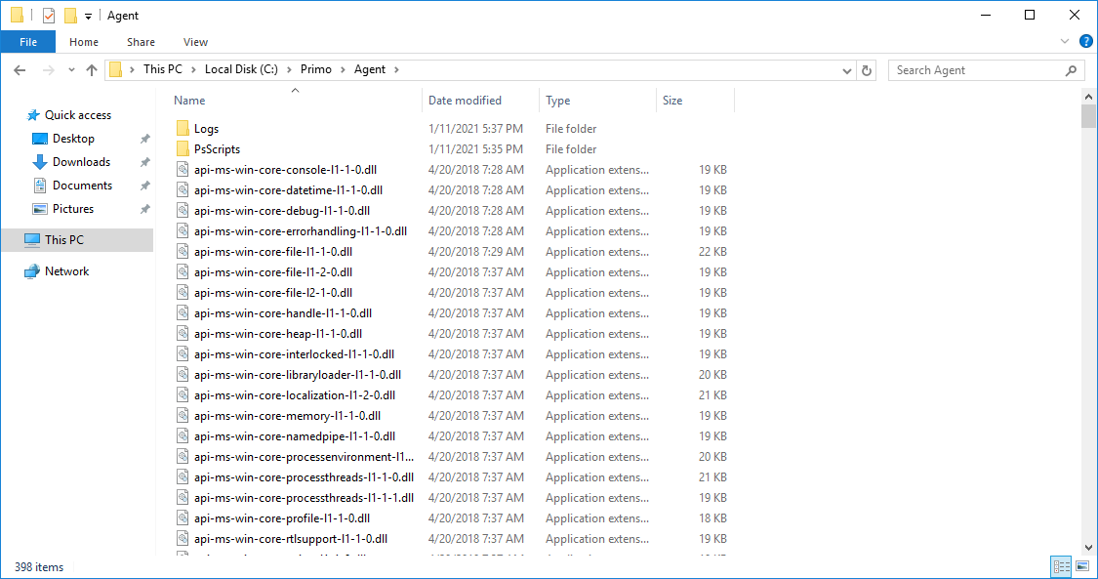

Рисунок 16 – Файлы Агента в папке C:\Primo\Agent

Создаем службу из PowerShell (рисунок 17):

>New-Service -Name "Primo.Orchestrator.Agent" -BinaryPathName "C:\Primo\Agent\Primo.Orchestrator.Agent.exe" -Description "Primo.Orchestrator.Agent" -DisplayName "Primo.Orchestrator.Agent" -StartupType Automatic

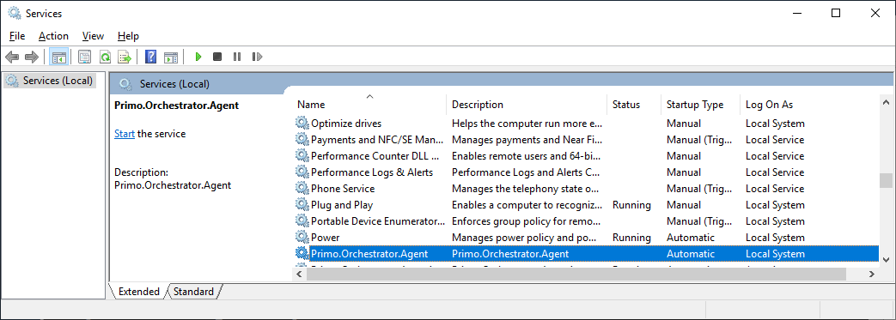

Рисунок 17 – Отображение службы Primo.Orchestrator.Agent среди всех служб

Редактируем конфигурационный файл C:\Primo\Agent\appsettings.ProdWin.json – указываем IP-адрес Оркестратора, TenantId Агента (рисунок 18) и пользователя из тенанта[6]. Для дефолтного тенанта null.



Рисунок 18 – IP-адрес Оркестратора и TenantId Агента

Запускаем службу (рисунок 19). Служба должна работать под Local System account   
(рисунок 20).

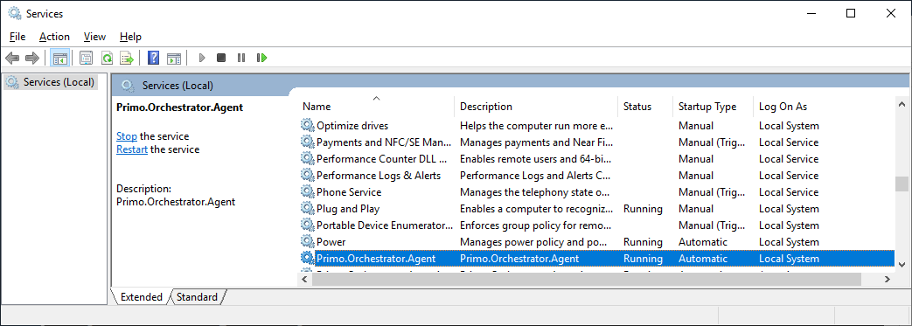

Рисунок 19 – Отображение запущенной службы Primo.Orchestrator.Agent среди всех служб

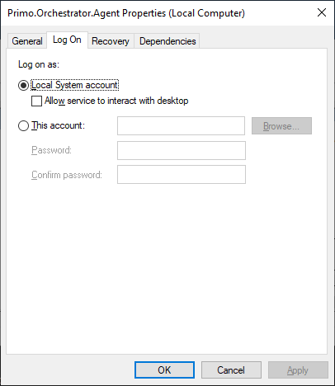

Рисунок 20 – Свойства службы

## 3. Настройка брандмауэра Windows

Открываем порты для http-сервера Агента (5002) и Роботов (8000-9000) – по этим портам к ним обращается сервер Оркестратора.

В PowerSchell выполняем команды:

>New-NetFirewallRule -Name "Primo Agent (5002)" -DisplayName "Primo Agent (5002)" -Profile "Private, Domain, Public" -Direction Inbound -Action Allow -Protocol TCP -LocalPort 5002

>New-NetFirewallRule -Name "Primo Robot (8000-9000)" -DisplayName "Primo Robot (8000-9000)" -Profile "Private, Domain, Public" -Direction Inbound -Action Allow -Protocol TCP -LocalPort 8000-9000

## 4. Проверка настройки машины Робота

Проверяем, что сервис Агента (Primo.Agent) запущен (рисунок 19).

Проверяем доступность машины Оркестратора с машины Робота. В браузере на машине Робота вводим адрес (см. п. 3.4):

https://<IP-адрес-машины-Оркестратора>:44392/login

и убеждаемся, что откроется страница авторизации (рисунок 21).

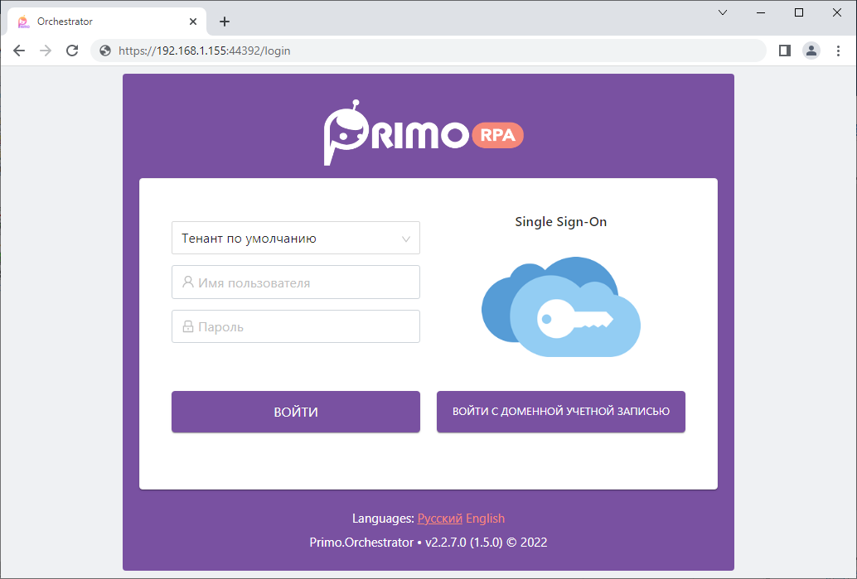

Рисунок 21 – Страница авторизации Оркестратора

Проверяем, что работают (если не выключены в конфигурационном файле, секция Performance, параметр Enabled) метрики производительности на главной странице (рисунок 22):

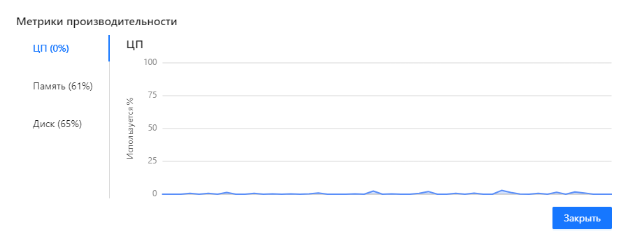

Рисунок 22 – Метрики производительности на главной странице

и в логе нет связанных с ними ошибок. Если в логе есть ошибка счетчиков производительности Window типа такой (рисунок 23):

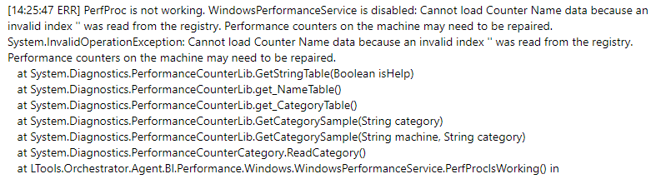

Рисунок 23 – Ошибка в логе счетчиков производительности Windows

нужно настроить работу счетчиков средствами ОС:

<https://learn.microsoft.com/ru-ru/troubleshoot/windows-server/performance/rebuild-performance-counter-library-values>

<https://learn.microsoft.com/en-us/troubleshoot/windows-server/performance/rebuild-performance-counter-library-values>

## 5. Удержание RDP-сессий

Возможно настроить машину Робота для 2-х альтернативных способов (рисунок 24) удержания RDP-сессий (требуется для работы Робота с рабочим столом):



Рисунок 24 – Два варианта работы по удержанию RDP-сессии

### 5.1. Удержание одной RDP-сессии в консоли

Для этого нужно файл restore_console.bat из комплекта поставки разместить в корне   
диска C:\. Закрывать RDP-сессию необходимо при помощи запуска этого файла из cmd. Для автоматизации этого запуска, чтобы он проводился автоматически при отключении пользователя от сессии, можно создать Windows Task на событие «On disconnect on user session».

На основе импорта из файла RDP-Disconnector.xml нужно создать Windows Task (рисунок 25):

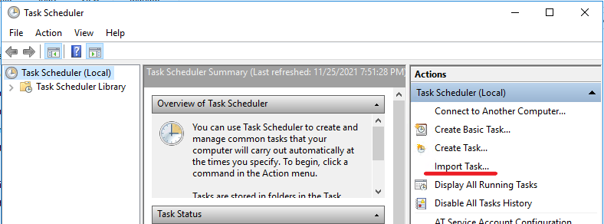

Рисунок 25 – Импорт Windows Task

Проверяем свойства создаваемой Windows Task «RDP-Disconnector» (рисунок 26):

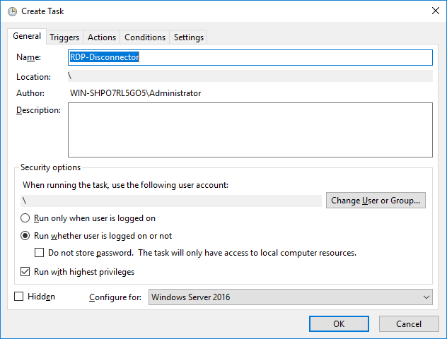

Рисунок 26 – Создание Windows Task «RDP-Disconnector»

Windows Task «RDP-Disconnector» должна работать под локальным администратором (рисунок 27):

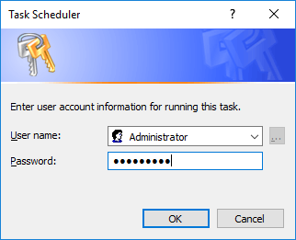

Рисунок 27 – Ввод логина/пароля локального администратора

Проверяем наличие созданной Windows Task «RDP-Disconnector» (рисунок 28):

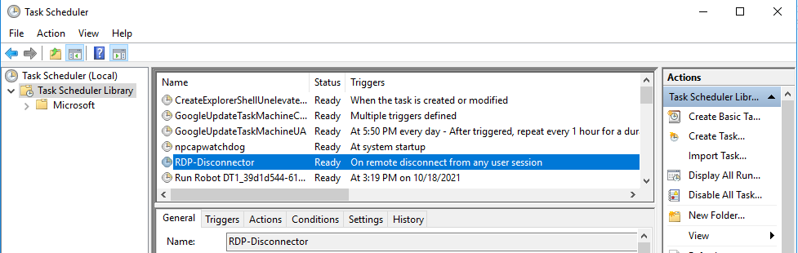

Рисунок 28 – Отображение Windows Task «RDP-Disconnector» среди других задач

### 5.2. Удержание многих RDP-сессий за счет внешних RDP-подключений (используется дополнительный сервис)

Заводятся пользователи для RDP-сессий, например, user1 и user2 (рисунок 29):

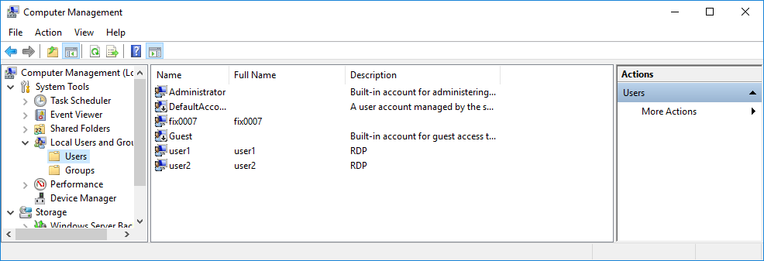

Рисунок 29 – Пользователи для RDP-сессий

Пользователи желательно должны входить в группу Administrators (Рисунок 30):

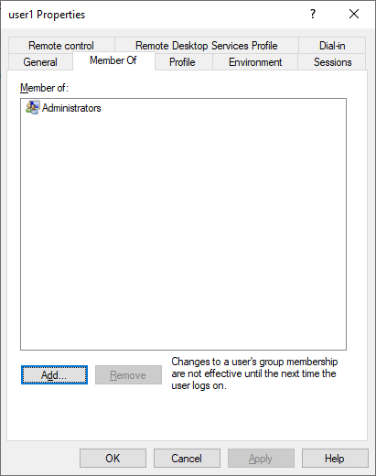

Рисунок 30 – Группы пользователя

Если пользователи не входят в группу Administrators, то обязательно (!) должны входить в группы Users и Remote Desktop Users.

Добавленные пользователи должны быть зарегистрированы для машины робота (имя пользователя/пароль, и т.д.) в Оркестраторе (рисунок 31):

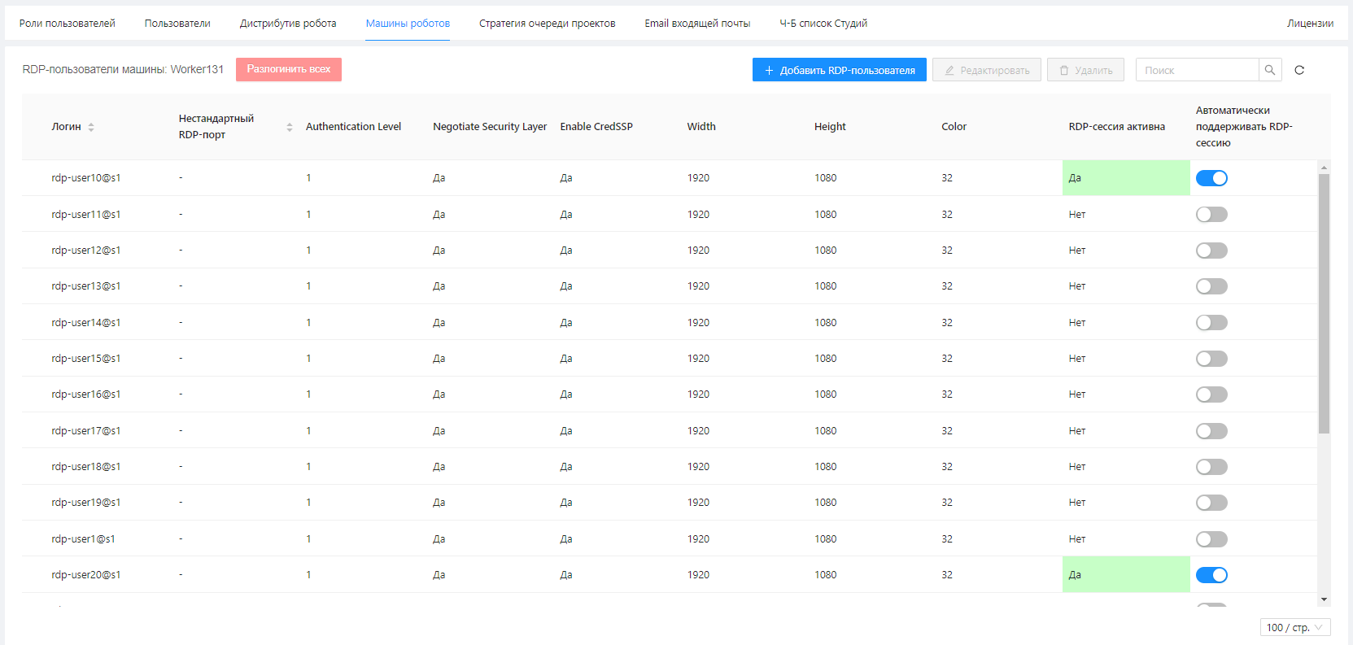

Рисунок 31 – Зарегистрированные в Оркестраторе RDP-пользователи машины робота

В Оркестраторе для RDP-пользователя должны быть настроены параметры безопасности подключения (рисунок 32):

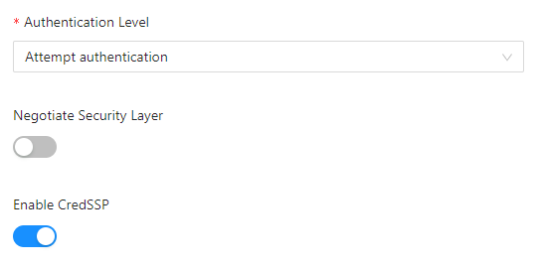

Рисунок 32 – Параметры безопасности подключения

Параметры RDP-подключения:

1. AuthenticationLevel[7] – 1
2. NegotiateSecurityLayer[8] – true
3. EnableCredSspSupport[9] – true
4. DesktopWidth – Разрешение экрана по ширине (1920).
5. DesktopHeight – Разрешение экрана по высоте (1080).
6. ColorDepth – Цветопередача (32).

К машине робота должны быть разрешены RDP-подключения (рисунок 33), должны быть настроены параметры подключения (рисунок 34), открыт порт для RDP[10]:

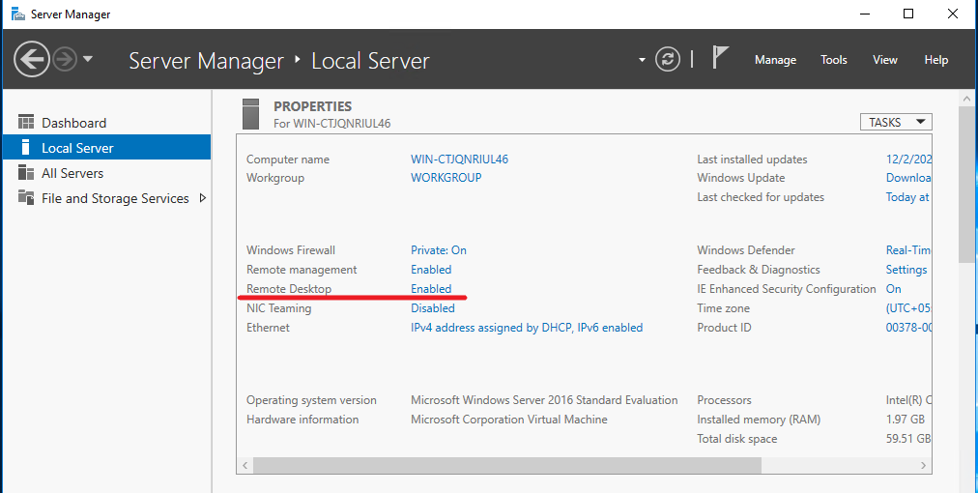

Рисунок 33 – Разрешение RDP-подключения

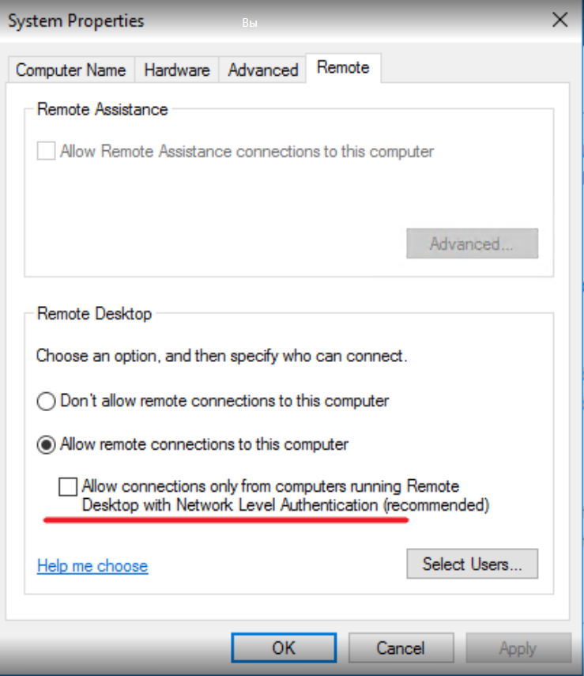

Рисунок 34 – Параметры RDP-подключения

Если используется сервер удаленных рабочих столов, то необходимо его настроить. Запустить оснастку gpedit.msc (Win+R, рисунок 35) :

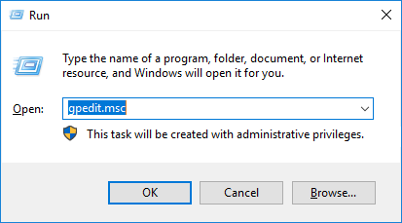

Рисунок 35 – Запуск gpedit.msc

На вкладке Security (рисунок 36):

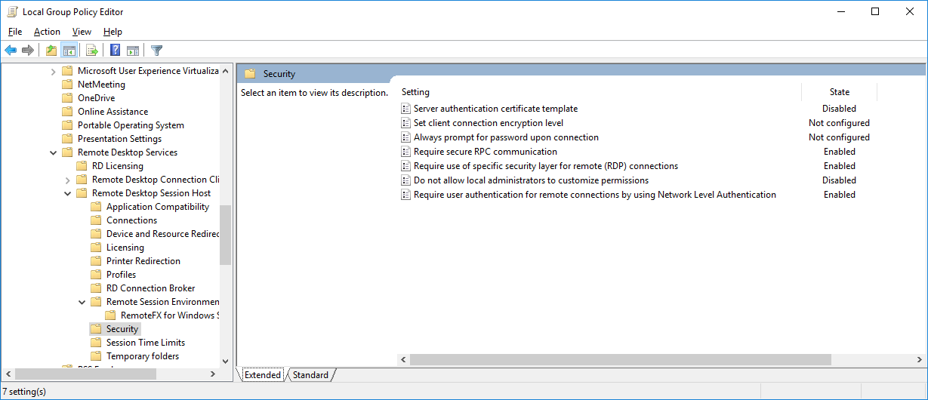

Рисунок 36 – Вкладка Security

На вкладке Connections (рисунок 37):

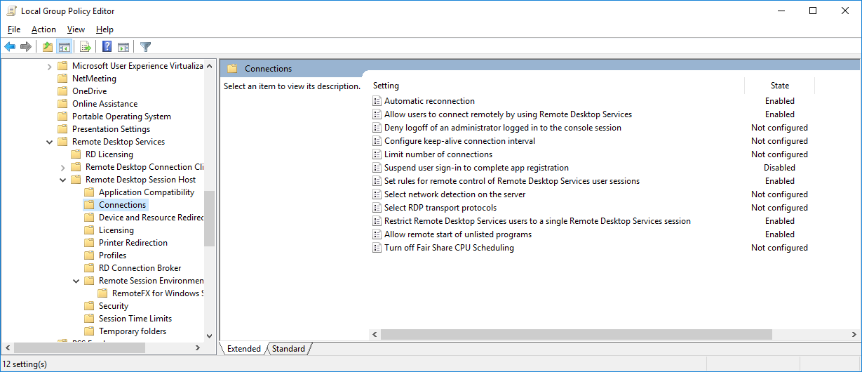

Рисунок 37 – Вкладка Connections

Блокировка экрана пользователя должна быть отключена. Локально, или через групповые политики AD (рисунок 38):

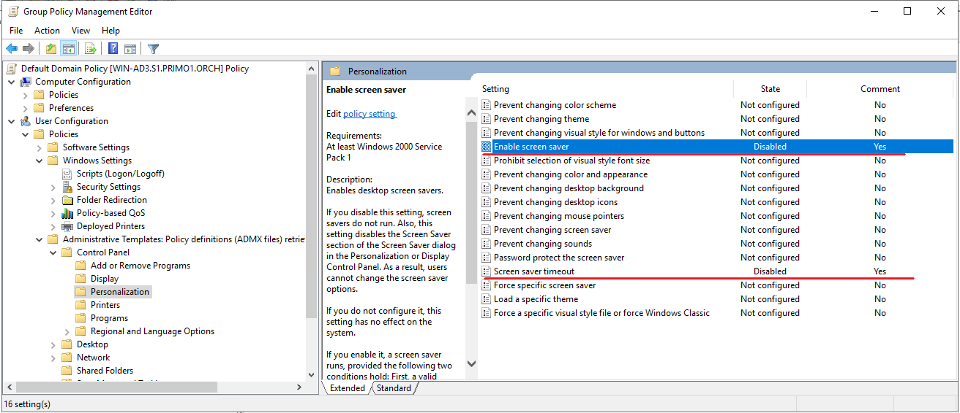

Рисунок 38 – Отключение блокировки экрана через групповые политики AD

Сервис RDP-подключений запускается на внешней машине, например, на машине с WebApi. На одну сессию сервис расходует порядка 100 Мб памяти.

RDP-сессии запускаются автоматически при старте роботов. Этот процесс требует некоторого времени, в течении которого робот должен подождать открытия. Эти параметры задаются в конфиге WebApi:

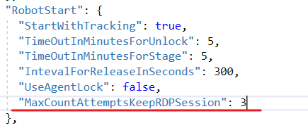

Рисунок 39 – Максимальное количество попыток запустить RDP-сессию

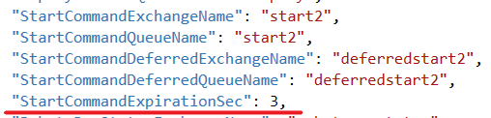

Рисунок 40 – Продолжительность ожидания запуска RDP-сессию

Если в RPA-проекте (zip-архив) присутствуют файлы с кириллицей в наименовании, то для корректной распаковки архива перед запуском робота необходимо чтобы в конфигурационном файле службы Агента был настроен параметр ProjectZipEncoding. Наиболее востребованные значения: utf-8 (для Windows), cp866 (для Linux) и null (кодировка по умолчанию в ОС) (рисунок 41):

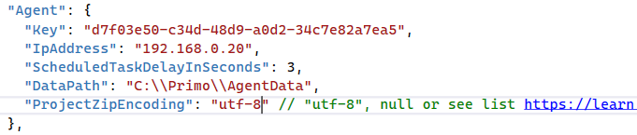

Рисунок – Параметр ProjectZipEncoding

## 6. Настройка машины Робота из скрипта

Настройку машины Робота можно выполнить посредством PowerShell-скрипта PrimoWorker.ps1, который входит в комплект поставки Оркестратора.

В скрипте нужно установить значения переменных в секции Input (рисунок 42). Все необходимые комментарии содержатся в самом скрипте.

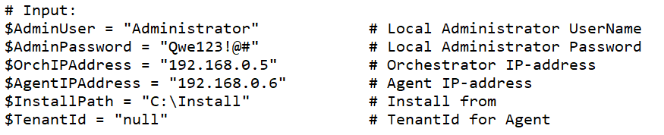

Рисунок 42 – Секция Input скрипта PrimoWorker.ps1

Разрешим выполнение неподписанного скрипта, выполнив перед его запуском в PowerShell-команду:

>Set-ExecutionPolicy Bypass -Scope Process -Force

Запускаем скрипт PrimoWorker.ps1 и дожидаемся окончания его выполнения. Проверяем настройку машины робота (см. п.5).

1. Полная схема приведена в «Развертывание Primo RPA 2.2.23.0 - Руководство администратора»
2. В поставку не входит
3. Чтобы не возникло конфликтов занятых портов, наличия файлов и т.п.
4. Встроенная учетная запись agent идет с предустановленным паролем Qwe123!@#. Предустановленный пароль может быть изменен в оРкестраторе
5. Порт должен быть открыт и в случае единственного пользователя
6. Встроенная учетная запись agent из тенанта по умолчанию. Для шифрования пароля используется программа шифрования паролей PasswordEncriptor.zip из комплекта поставки Оркестратора
7. https://docs.microsoft.com/en-us/windows/win32/termserv/imsrdpclientadvancedsettings4-authenticationlevel
8. https://docs.microsoft.com/en-us/windows/win32/termserv/imsrdpclientadvancedsettings6-enablecredsspsupport
9. https://docs.microsoft.com/en-us/windows/win32/termserv/imsrdpclientnonscriptable3-negotiatesecuritylayer
10. Порт должен быть открыт и в случае единственного пользователя